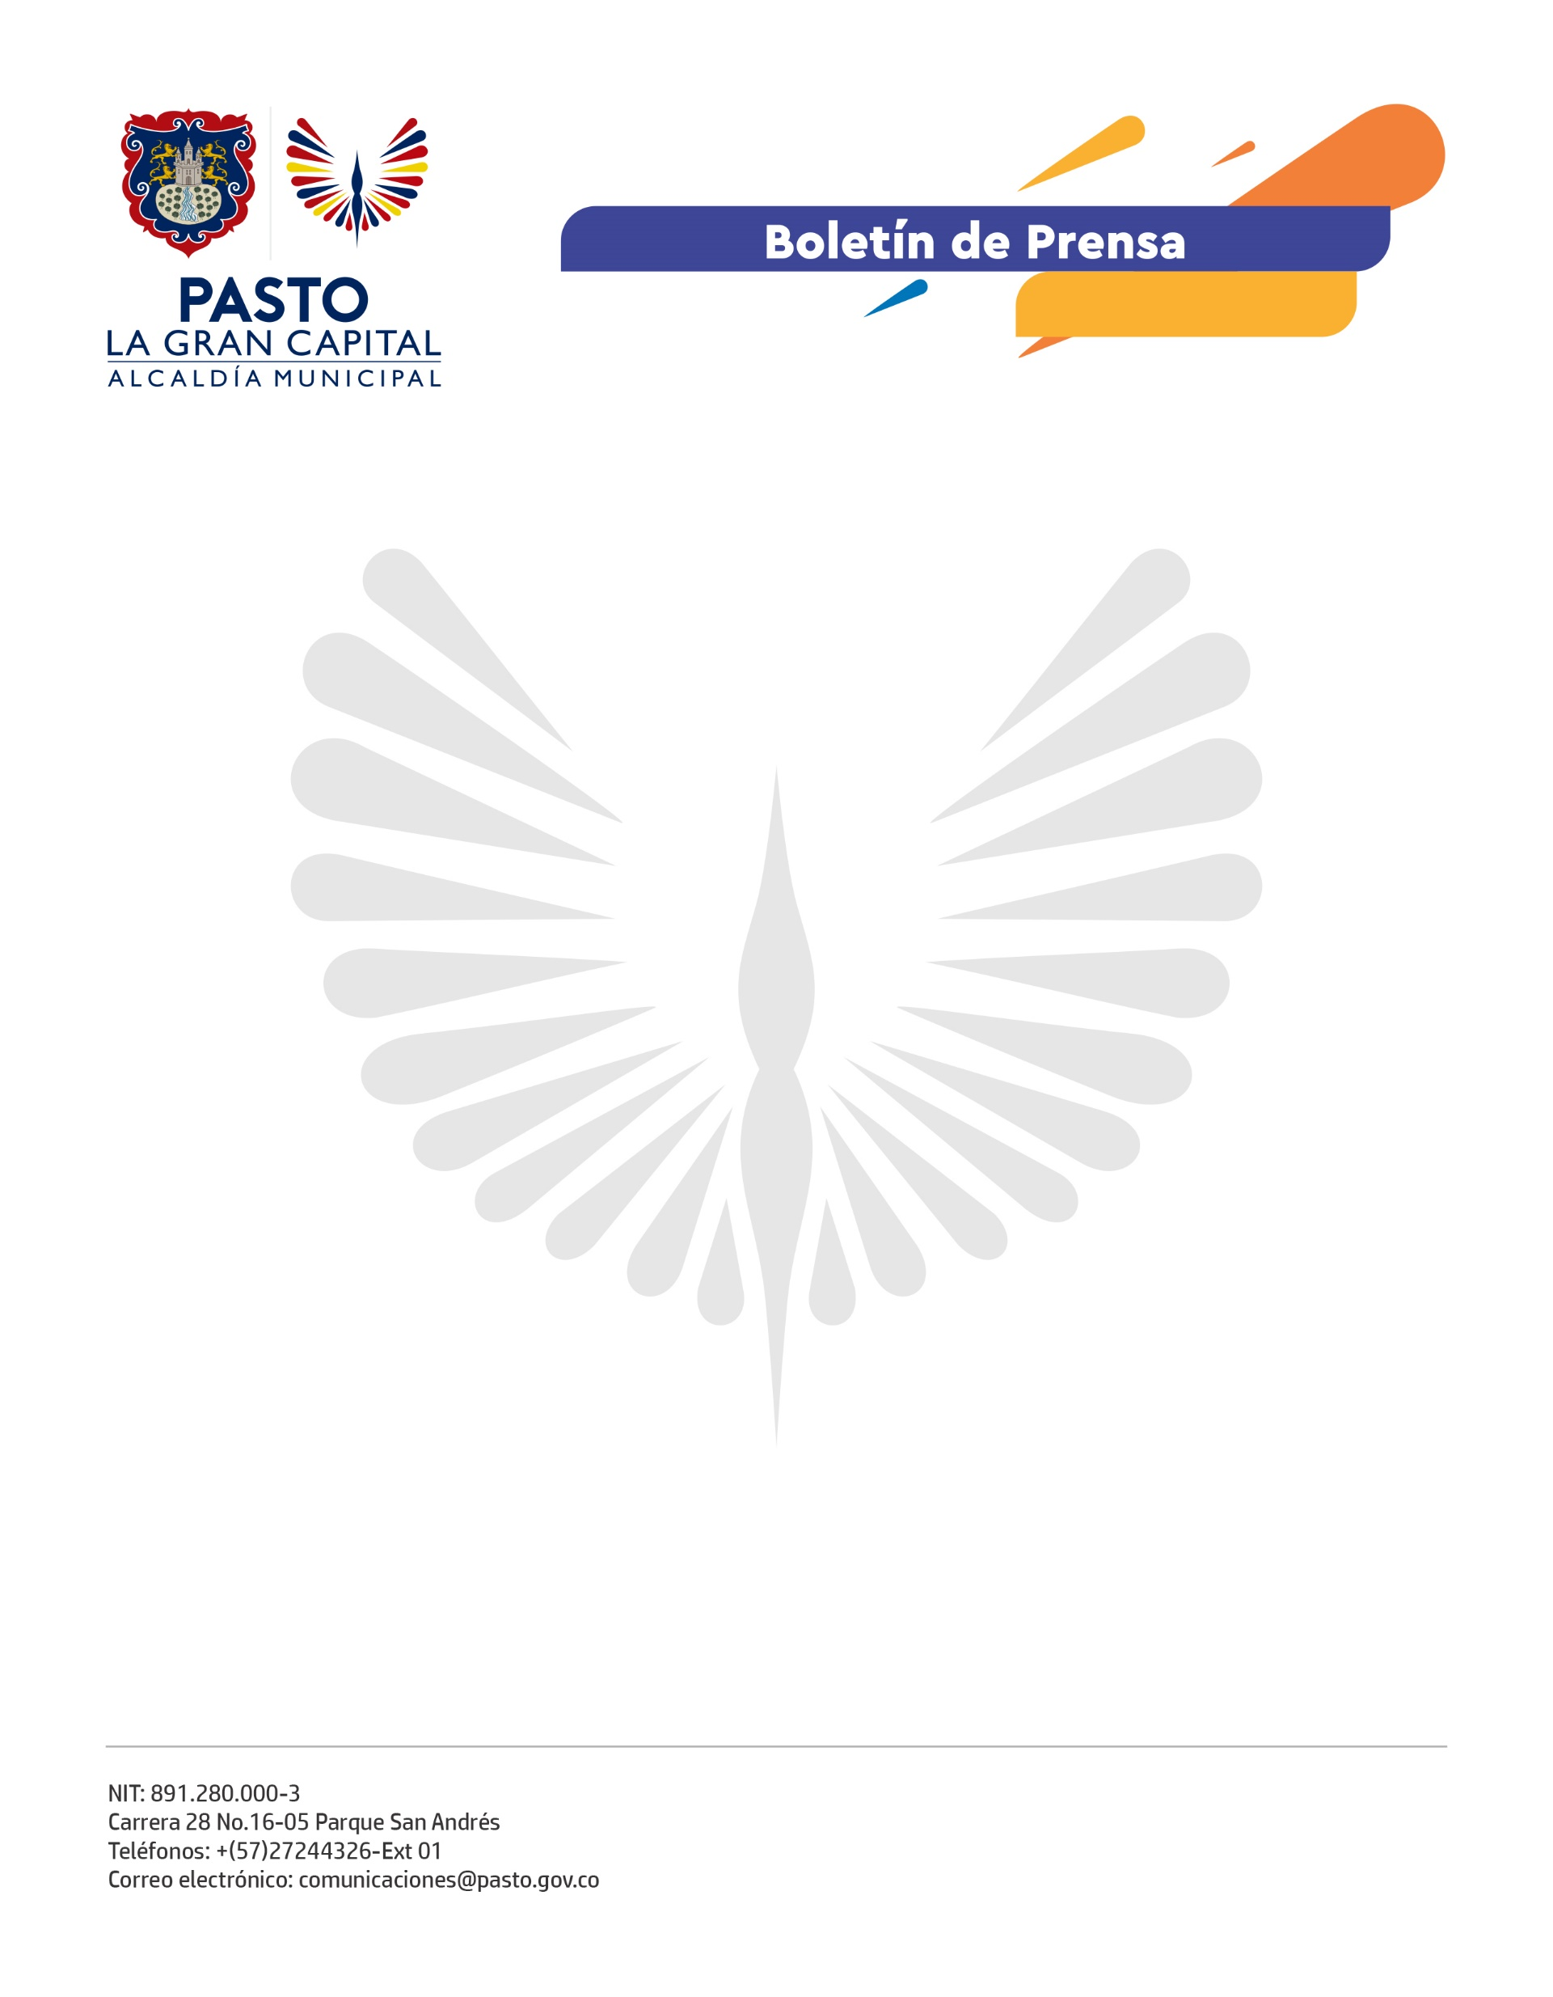
No. 377
17 de junio de 2022

EN CUMPLIMIENTO DEL PLAN DE DESARROLLO, ALCALDÍA DE PASTO ADJUDICÓ CONTRATO PARA LA CONSTRUCCIÓN DEL PARQUE MERCEDARIO

El proyecto busca la recuperación de los ejes ambientales estratégicos de la estructura ecológica municipal.

El secretario de Planeación, Germán Ortega Gómez, manifestó que este parque contará con zonas de permanencia, plazoletas y senderos ambientales, lo que permitirá a los habitantes de este sector tener un lugar adecuado para el sano esparcimiento.

A su vez, el funcionario dio a conocer que el contrato de obra fue adjudicado a la empresa Agenciar Consultores Asociados S.A.S. por un valor de 729 millones de pesos, que serán financiados por la Administración Municipal. El proceso contractual se realizó bajo la modalidad selección abreviada de menor cuantía, en el marco legal de la contratación pública.

El área del parque Mercedario, ubicado en la comuna 3, es de 1.932 metros cuadrados y su intervención tiene como objetivo mejorar la calidad de vida de la comunidad y generar espacios de recreación que garanticen un sano esparcimiento para niños, niñas, jóvenes y adultos.

De esta manera, la Alcaldía de Pasto avanza en la recuperación de espacios públicos para la ciudadanía de La Gran Capital.

